МУНИЦИПАЛЬНОЕ БЮДЖЕТНОЕ ОБЩЕОБРАЗОВАТЕЛЬНОЕ УЧРЕЖДЕНИЕ
«СРЕДНЯЯ ОБЩЕОБРАЗОВАТЕЛЬНАЯ ШКОЛА №5»

МУНИЦИПАЛЬНОЕ БЮДЖЕТНОЕ УЧРЕЖДЕНИЕ ДОПОЛНИТЕЛЬНОГО ОБРАЗОВАНИЯ «ЦЕНТР ДЕТСКОГО ТВОРЧЕСТВА «РОВЕСНИК»
ЗАОЧНЫЙ ФЕДЕРАЛЬНЫЙ ЭТАП ВСЕРОССИЙСКОГО КОНКУРСА ЮНЫХ ИССЛЕДОВАТЕЛЕЙ ОКРУЖАЮЩЕЙ СРЕДЫ «ОТКРЫТИЯ 2030»

Номинация: Экология энергетики

Сравнение качества дизельного топлива разных производителей

Выполнил: Степанов Фёдор Алексеевич
ученик 11 класса МАОУ «СОШ №5»,
обучающийся объединения
«Основы экспериментальной химии»
МАУДО «ЦДТ «Ровесник»
Руководители: Вельмога Ирина Сергеевна
педагог дополнительного образования
МАУДО «ЦДТ «Ровесник»,
Плис Татьяна Фёдоровна
учитель химии
МАОУ «СОШ №5»

Пермский край, г.Чусовой, 2024
Содержание

Введение 2
2Обзор литературы 3
2.1 Значение дизельного топлива в жизни человека 3
2.2 Цетановое число 4
2.3 Технология производства дизельного топлива 5
2.4 Нормативная документация 5
2.5 Состав дизельного топлива 7
2.6 Марки дизельного топлива 7
2.7 Разница стоимости марок дизельного топлива 8
2.8Особенности применения марок дизтоплива 8
2.9 Биодизельное топливо 9
3 Практическая часть 10
3.1 Объект исследования: 10
3.2 Цвет 10
3.3 Определение наличия воды 11
3.4 Определение плотности исследуемых марок дизелей 12
3.5 Определение наличия кислот и щелочи 13
3.6 Испытание на медной пластинке 13
4 Заключение 14
4.1 Выводы 14
4.2 Советы по выбору АЗС в Пермском крае 14
5 Источники литературы 16
6 Приложения 17
Приложение №1 (Определение наличия воды) 17
Приложение №2 (определение наличия кислот и щелочи) 19
Приложение №3 (Испытание на медной пластинке) 22
Приложение №4 (Определение плотности исследуемых марок дизельного топлива) 24

Введение
В год автомобилисты России потребляют около 35 млн т автомобильного бензина и примерно столько же дизельного топлива. Как подсчитали эксперты ИФК "Солид - товарные рынки", ежегодный прирост потребления автомобильного бензина составляет 3,5%, по дизельному топливу - около 4%. Меня заинтересовало дизельное топливо, так как машин сейчас на бензиновом топливе гораздо чаще можно встретить, чем на дизельном.Дизельное топливо (ДТ) — это нефтепродукт, состоящий из смеси углеводородов, которые получают методом перегонки и отбора из них определенных фракций. Сейчас ДТ широко применяется в качестве горючего для двигателей внутреннего сгорания (ДВС) сельскохозяйственных и строительных машин, тепловозов, судов, легковых авто.
Производство и переработка дизельного горючего предполагает его соответствие установленным стандартам, по которым определяются марки и классы. Так же причиной выбора в качестве исследования дизельного топлива является то, что у нас в семье машина на дизельном двигателе и это будет интересно и полезно узнать, где в нашем городе самое качественное дизельное топливо?
Актуальность: в наше время должен соблюдаться особый контроль за качеством дизельного топлива, так как выхлопные газы автомобилей отравляют окружающий среду, следовательно это приводит к климатическим изменениям в мире.
Объект исследования: дизельное топливо.
Цель: Выяснить какое дизельное топливо и от какого производителя самое качественное.
Задачи:
- Изучить литературу по данной теме.
- Экспериментальным путем определить характеристики исследуемых образцов и сравнить полученные характеристики с нормативными документами.
- Сделать выводы из проделанной работы.

2Обзор литературы

2.1 Значение дизельного топлива в жизни человека
Морские и речные суда, тепловозы, военная и сельскохозяйственная техника, грузовые автомобили – практически весь тяжелый транспорт работает на дизельных двигателях. Последние десятилетия популярным в развитых странах Европы становится легковой автомобиль, который работает на дизельном топливе. Расход топлива на 40 % в дизельном двигателе меньше, а тяговое усилие, мощность, проходимость и безопасность выхлопных газов больше, чем в бензиновом. Дизельное топливо- это экономичное в эксплуатации и по стоимости топливо. Оно используется в дизельных электрогенераторах стационарных и передвижных электростанций, в котлах автономных отопительных систем. Соляровое масло, которое в народе называют просто соляркой, является остаточным дизельным топливом с высокой вязкостью и температурой кипения до 400°С. Этот вид топлива используется для низкооборотных двигателей на водном и железнодорожном транспорте, тракторах. Кроме того, дизельным топливом пропитывают кожу в кожевенной промышленности. Соляровое масло входит в состав смазочно-охлаждающей жидкости при обработке металлов резанием и закалочной жидкости при их термической обработке

2.2 Цетановое число
Часто возникает вопрос — дизельное топливо и солярка одно и то же? Состав дизельного топлива с числом меньше 40 считается низкокачественным, и работа мотора с таким горючим будет неустойчивой: падение мощности, детонация. В народе такое топливо еще называют соляркой. Это слово произошло из немецкого языка, что означает Solaröl (солнечное масло). В XIX столетии так называли получаемую от перегонки нефти тяжелую фракцию желтого цвета. Несмотря на то, что использование солярки в ДВС малоэффективно, сфера ее применения не менее обширна: это различные нагревательные приборы, используемые в быту, строительстве и на производствах, электрогенераторы.
Для двигателей внутреннего сгорания (ДВС) легковых автомобилей в Европе цетановое число дизеля должно быть 54-56 единиц. В России же, эти стандарты менее жесткие, по сравнению с европейскими. У нас допускаются характеристики дизельного топлива для ДВС тяжелой техники с числом 48 (для зимнего ДТ). Существуют исключения для летних марок с депрессорными присадками, где это число может быть снижено до 42 единиц.
Но и ДТ с повышенным цетановым числом — тоже нехорошо. Если этот показатель выше 60, то не происходит прирост мощности двигателя, следствие — чрезмерная дымность выхлопов, повышенный расход.
Цетановый индекс – цетановое число (расчетное), до добавления повышающей присадки в дизельное топливо. Цетаноповышающие присадки по-разному влияют на физический и химический состав топлива, поэтому следует избегать их передозировки. Во избежание изменения состава, необходимо чтобы разница между цетановым числом и цетановым индексом была минимальной.

2.3 Технология производства дизельного топлива
Дизельное топливо – это вязкая жидкость цвета, который зависит от количества смол в составе. Оттенок может быть от желтого до светло-коричневого. Горючее получают путем перегонки нефти. Сырье нагревают до нужной температуры, и из него выкипают определенные фракции, не только дизельные. Газойлевые и керосиновые фракции – то, из чего преимущественно состоит дизельное топливо. Для них характерны высокие температуры кипения – 180-360 °C. Для каждой марки дизтоплива установлены температурные значения выкипания: 50% перегоняется при температуре не выше 280 °C для летней, межсезонной и зимней марки, не выше 255 °C – для арктической; 95% по объему перегоняется при температуре не выше 360 °C для всех марок дизтоплива. Указанные температуры характеризуют фракционный состав дизельного топлива, установленный п. 5.2 ГОСТ 305-2013. Фракции определяют в соответствии с ГОСТ ISO 3405-2013. Не допускается, чтобы температуре перегонки была ниже 200 °C и выше 360 °C. Знать фракционный состав важно, поскольку это помогает определить, насколько качественно будет сгорать топливо, какой будет токсичность отработанных газов и степень дымности.
Установка для производства дизельного топлива Если говорить о том, как получается дизельное топливо, то можно выделить следующие основные этапы: В ректификационных колоннах нефть делят на несколько фракций: бензиновую, керосиновую, дизельную и мазут. Колонны представляют собой аппараты для разделения жидких смесей, компоненты которых кипят при разной температуре. Дизельную фракцию подвергают вторичной переработке, чтобы добиться нужного химического состава и структуры углеводородов. С помощью каталитического (высокотемпературного) или гидрокрекинга горючее очищают от избытка серы. Прямогонные фракции совмещают с теми, что прошли гидроочистку, что позволяет соблюсти требования ГОСТа. В дизельное топливо высокого класса дополнительно вводят депрессорные и антидымные присадки.

2.4 Нормативная документация
Качество дизельного топлива должно удовлетворять ГОСТ 305-2013
Таблица 1
Таблица показателей качества дизельного топлива
Наименование показателя | Значение
1 Цетановое число, % не менее | 51,0
2 Цетановый индекс, % не менее | 46,0
3 Плотность при 15°С, кг/м3 | 820,0-845,0
4 Массовая доля полициклических ароматических углеводородов, %, не более | 8,0
5 Массовая доля серы, мг/кг, не более, для класса топлива:  К3  К4  К5 | 350,0  50,0  10,0
6 Температура вспышки, определяемая в закрытом тигле, °С, выше | 55
7 Коксуемость10%-ного остатка разгонки, % масс., не более | 0,3
8 Зольность, % масс., не более | 0,01
9 Массовая доля воды, мг/кг, не более | 200
10 Общее загрязнение, мг/кг, не более | 24
11 Коррозия медной пластинки (3 ч при 50°С) | Класс 1
12 Смазывающая способность: скорректированный диаметр пятна износа (wsd 1,4) при 60°С, мкм, не более | 460
13 Кинематическая вязкость при 40°С, мм/с | 2,000-4,500
14 Фракционный состав:  при температуре 250°С перегоняется, % об., менее  при температуре 350°С перегоняется, % об., не менее  95% об. перегоняется при температуре, °С, не выше | 65  85  360
15 Содержание метиловых эфиров жирных кислот, % об., не более | 7,0

2.5 Состав дизельного топлива
Основу дизельного горючего составляют 3 группы элементов:
1. Парафиновые углеводороды. Это алканы и нефтяные парафины, производные которых присутствуют в метане, пропане и нефти.
2. Нафтеновые углеводороды встречаются в виде циклогексана и циклопентана, занимают 20-60% общего состава ДТ. Не присутствуют в газообразных веществах.
3. Ароматические углеводороды. Занимают 15-30% в конечном продукте.На качество влияют и механические примеси, вода, смолистые и сернистые соединения.
Показатель 4 вычисляют суммированием массовых долей отдельных групп диароматических и три+-ароматических углеводородов. Предельное значение для показателя 7 определяют до введения присадки, улучшающей воспламенение. Использование присадок не освобождает изготовителя от соблюдения требований к коксуемости 10%-ного остатка разгонки не более 0,3% масс. до введения присадок. Данное требование распространяется на дизельное топливо, содержащее более 2% об. метиловых эфиров жирных кислот. Показатель 16 определяют только при введении метиловых эфиров жирных кислот в топливо.

2.6 Марки дизельного топлива
В соответствии с ГОСТ 305-2013 «Топливо дизельное. Технические
условия» в зависимости от условий применения установлены следующие марки дизельного топлива:Л – летнее дизельное топливо, рекомендуемое для эксплуатации при температуре окружающего воздуха минус 5 °С и выше;Е – межсезонное дизельное топливо, рекомендуемое для эксплуатации при температуре окружающего воздуха минус 15 °С и выше;З – зимнее дизельное топливо, рекомендуемое для эксплуатации при температуре окружающего воздуха до минус 25 °С (предельная температура фильтруемости – не выше минус 25 °С) и до минус 35 °С (предельная температура фильтруемости – не выше минус 35 °С);А – арктическое дизельное топливо, рекомендуемое для эксплуатации при температуре окружающего воздуха минус 45 °С и выше.
В свою очередь в соответствии с ГОСТ 32511-2013 (EN 590:2009) «Топливо дизельное ЕВРО. Технические условия» и ГОСТ Р 52368-2005 (ЕН 590:2009) «Топливо дизельное ЕВРО. Технические условия» дизельное топливо ЕВРО подразделяется на сорта и классы:марки Л – на сорта А, В, С, D;марки Е – на сорта Е, F; марки З – на классы 0, 1, 2, 3;марки А – на класс 4.Кроме того, зимнее и арктическое дизельное топливо в соответствии с ГОСТом Р 55475-2013 Топливо дизельное зимнее и арктическое депарафинированное. Технические условия» в зависимости от климатических условий применения (З, А) и предельной температуры фильтруемости (минус 32, 38, 44, 48, 52) подразделяется на группы: З-32,З-38,А-44,А-48,А-52.
Обозначение для дизельного топлива включает в себя:для летнего дизельного топлива (марки Л) – марку, температуру вспышки и экологический класс топлива);для межсезонного дизельного топлива (марки Е) – марку, предельную температуру фильтруемости и экологический класс топлива.;для зимнего дизельного топлива (марки З) – марку, предельную температуру фильтруемости и экологический класс топлива.; для арктического дизельного топлива (марки А) – марку, предельную температуру фильтруемости и экологический класс топлива..

2.7 Разница стоимости марок дизельного топлива
Арктическое дизтопливо, в сравнении с летним, стоит на 20% больше, и на 30% выше в сравнении с зимним ДТ. Использовать летнее горючее при температуре ниже допустимой нельзя. Состав дизельного топлива моментально парафинизируется и загустевает, топливный насос ДВС просто не будет работать, а иногда и просто может выйти из строя, после чего потребуется недешевый ремонт. Однако ДТЗ, ДТА летом допускается кратковременно использовать, при условии, если на данный момент нет летнего варианта горючего. При плюсовых температурах зимние марки ДТ негативно влияют на мотор: появляется детонация, снижается мощность, увеличивается токсичность выхлопных газов. Отличия в стоимости различных типов ДТ объясняется также затратами на их выработку, наличием пакетов добавок и моторных присадок, которые необходимы для улучшения характеристик ДТ по сезонам. Каждая определенная присадка может повысить цетановое число, понизить температурный порог застывания, умерить токсичность, увеличить смазывающие свойства и ресурс элементов топливного насоса и ДВС в целом

2.8Особенности применения марок дизтоплива
Использовать летнее горючее при температуре ниже допустимой нельзя. Состав дизельного топлива моментально парафинизируется и загустевает, топливный насос ДВС просто не будет работать, а иногда и просто может выйти из строя, после чего потребуется недешевый ремонт. Однако ДТЗ, ДТА летом допускается кратковременно использовать, при условии, если на данный момент нет летнего варианта горючего. При плюсовых температурах зимние марки ДТ негативно влияют на мотор: появляется детонация, снижается мощность, увеличивается токсичность выхлопных газов.
Отличия в применении различных типов ДТ объясняется также наличием пакетов добавок и моторных присадок, которые необходимы для улучшения характеристик ДТ по сезонам. Каждая определенная присадка может повысить цетановое число, понизить температурный порог застывания, умерить токсичность, увеличить смазывающие свойства и ресурс элементов топливного насоса и ДВС в целом.

2.9 Биодизельное топливо
Этот вид дизельного продукта заслуживает особого внимания. Это инновационная разработка европейских инженеров. Технология производства биологического дизтоплива подразумевает использование и переработку растительных масел. Главное отличие биодизельного топлива от обычных марок дизельного топлива — экологичность. Полный распад его продуктов сгорания без вредных последствий в природной среде происходит уже через 30 суток после попадании в почву, воду или атмосферу.
Биодизельное топливо предназначен, в первую очередь, для использования в ДВС легкового транспорта, далее — для грузовиков и в промышленности. На его основе изготавливаются обычно летние марки высококачественного ДТ. Цетановое число биодизельного топлива 58 единиц, а температура возгорания — 100°C, у него отличные смазывающие свойства, пониженный процент выброса в атмосферу СО2. Благодаря совокупности таких характеристик, разработчики продукта предоставили возможность автолюбителям и предприятиям не только значительно увеличить ресурс ДВС и уменьшить затраты на обслуживание, ремонт, но и существенно снизить риски взрывов и пожаров.
Особенность биологического дизельного топлива — наличие в массе растительных и животных жиров. Структура биотоплива натуральна, а сам продукт есть результат переработки таких сельскохозяйственных культур как рапс, соя и прочие маслосодержащие виды растений, жир крупного рогатого скота. Отличительные характеристики дизельного топлива данного типа в том, что его можно применять в качестве добавок к традиционным видам горючего.
Биодизельное топливо имеет специальные обозначения. К примеру, в Соединенных Штатах Америки биологическое топливо в названии включает литеру «B», за которой идет цифровое значение, указывающее на процент содержания биодобавки в общей массе топлива. Цетановое число не ниже 50 ед.
Биодизельное топливо производят по технологии, аналогичной изготовлению дизтоплива из нефти. Сегодня существуют марки биодизеля не только летние, но для условий межсезонья и зимы в умеренных широтах.
Летнее дизельное биотопливо используется только при плюсовых температурах, промежуточные марки — до -10° ниже нуля, зимние биодизельное топливо — до минус 15-20°С. Морозоустойчивость зимних марок достигается благодаря применению специальных присадок, изначально разработанных для улучшения свойств дизельного топлива.

3 Практическая часть

3.1 Объект исследования:
Для исследования было приобретено дизельное топливо на трех заправках г. Чусового: Нефтехимпром, Экойл, Лукойл.
Таблица 2
Ценовая характеристика дизельных топлив
Название | Объем | Цена
Нефтехимпром | 1л | 62,20
Экойл | 1л | 61,68
Лукойл | 1л | 60,46
Самое дорогое дизельное топливо-Нефтехимпром,самое дешевое дизельное топливо-Лукойл.

3.2 Цвет
Для данного исследования нам понадобятся дизельные топлива марок Нефтехимпром, Экойл и Лукойл.Данные дизельные топлива налили в мерные цилиндры, объемом 250 мл, после чего проводится визуальный анализ содержимого в цилиндрах. Хорошее топливо должно быть бесцветным или иметь небольшой желтоватый оттенок, которое обусловлено наличием в нем антидетонаторов (специальные присадки, повышающие октановое число).
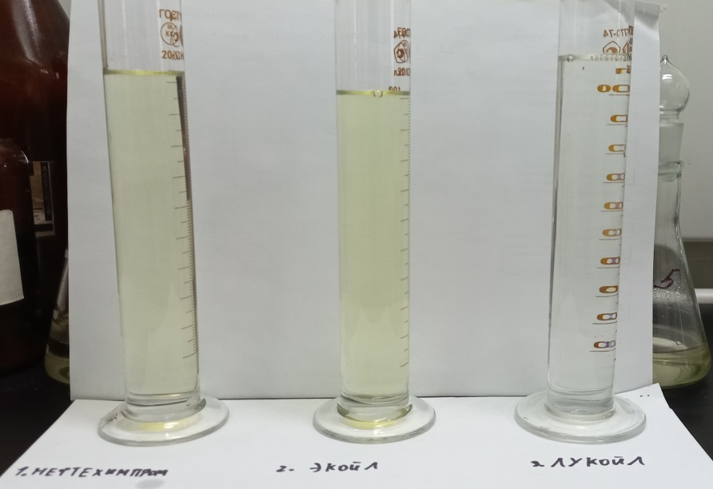
Рис.1. Дизельные топлива, содержащиесяв цилиндрах
По рисунку 1 можно сделать вывод, что дизельные топлива имеют хорошее качество, так как топлива имеют небольшой желтоватый и прозрачный оттенок, что говорит о присутствии антидетонаторов.

3.3 Определение наличия воды
Присутствие в дизельном топливе свободной воды даже в небольших количествах ведет к неравномерному его распылению, изменяет поверхностное натяжение капель топлива, что вызывает значительное увеличение их размеров. Присутствие воды отрицательно влияет на процесс испарения топлива в камере сгорания, снижая температуру и уменьшая давление паров топлива.
Исследование выбранных образцов проводили следующим образом: помещали приблизительно 500 мл топлива в мерный стеклянный цилиндр вместимостью 500 мл (рис.2), добавляли 5 мл 1% перманганата калия и визуально оценивали окраску полученных растворов (рис.2). Определение наличия воды можно провести так же в соответствии с ГОСТ 33196-2014 (Приложение №1).

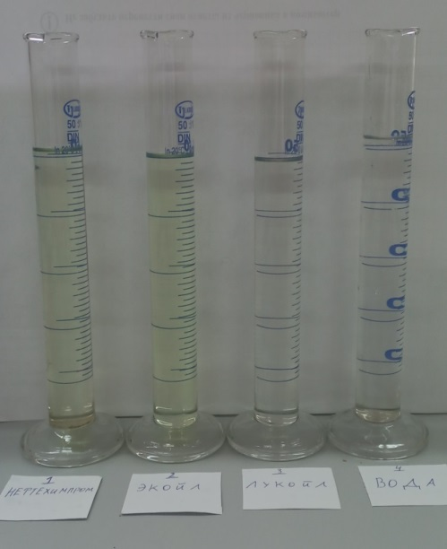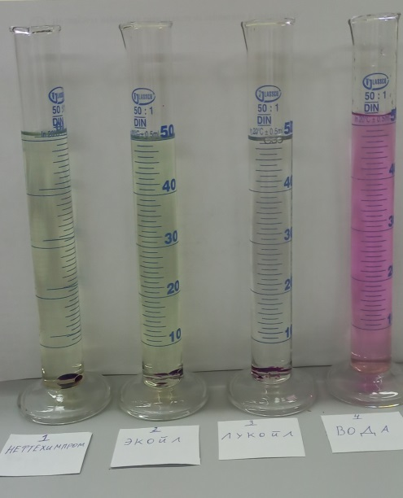
Рис.2-3. Содержимое цилиндров до и после добавления перманганата калия
В результате данного исследования было выявлено, что в дизельных топливах исследуемых марок (1-Нефтехимпром, 2-Экойл, 3-Лукойл) не содержится воды.

3.4 Определение плотности исследуемых марок дизелей
Плотность является главным фактором, показывающее качество дизельного топлива.Плотность влияет на количество фракций в составе горючего. Так, повышенные показатели сообщают о том, что в ДТ содержатся тяжелые углеводороды. Они ухудшают процесс выброса солярки, снижают скорость образования топливной смеси. Данные процессы провоцируют нарушение в работе мотора, увеличивают потребление солярки и повышают образование нагара. Исследование было проведено по ГОСТ 3900-85 (Приложение №4)
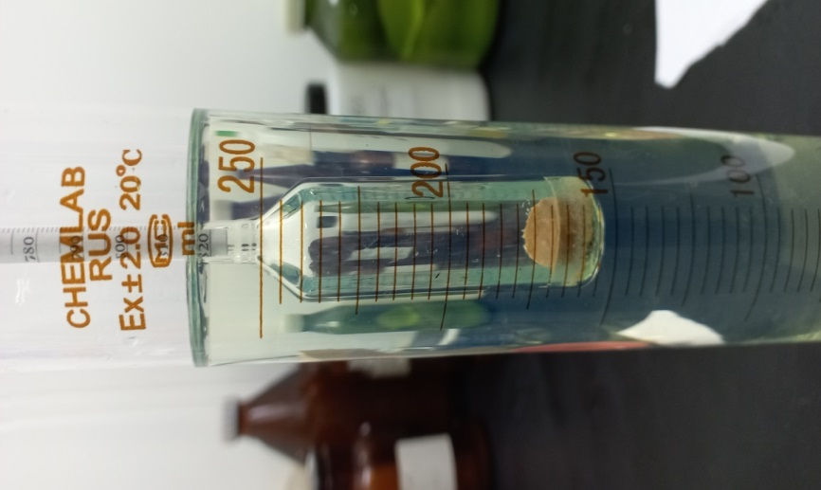
Рис.4. Ареометр погружен вцилиндр с дизельным топливом
По данному опыту можно сделать вывод о том, что у всех трех образцов, а именно у Лукойла, Экойла и Нефтихимпрома плотность примерно идентична друг другу и равна 0,815.

3.5 Определение наличия кислот и щелочи
Коррозионная активность топлива обусловлена наличием в нем соединений серы, водорастворимых кислот и щелочей, органических кислот, воды. Содержание серы в дизельных топливах значительно более высокое, чем в бензине. Присутствие водорастворимых кислот и щелочей в дизельном топливе не допускается. Однако и органические кислоты нежелательны, так как особенно опасны они при контакте с цветными металлами.Наличие водорастворимых кислот и щелочей определяется по ГОСТ 6307-83.
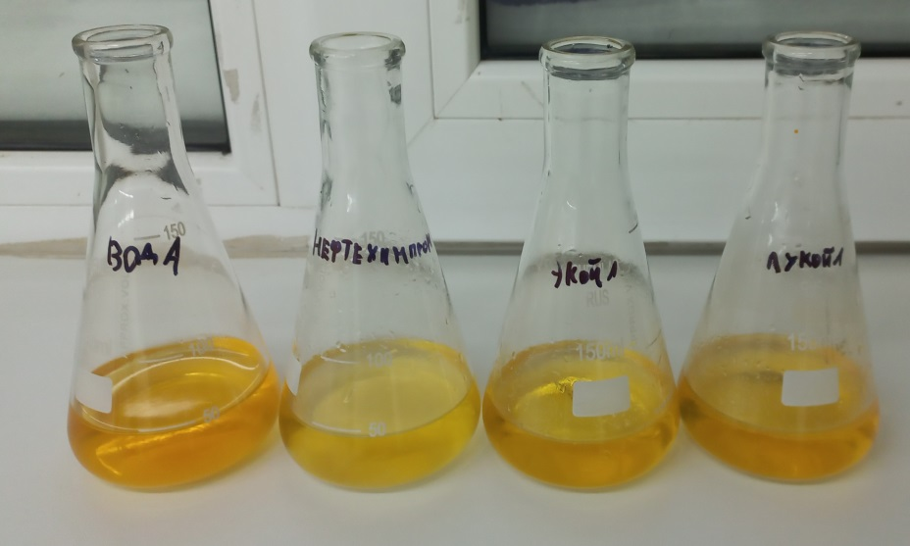
Рис.5. Содержимое конических колб после добавления метилоранж
По данному опыту можно сказать, что все дизельные топлива не содержат кислот и щелочей, что подтверждает реакция с метилоранж.

3.6 Испытание на медной пластинке
Испытание на медной пластине является универсальным способом оценки коррозионной активности моторных топлив, зависящей от общего содержания активных соединений серы. Сера и ее соединения воздействуют на медь и ее сплавы, вызывая возникновение черных, темно-серых, коричневых, бурых пятен или налета.Для данного опыта были использованы 3 образца медной пластинки. Испытание на медной пластинке дизелей проводится в соответствии с ГОСТ 6321-69.
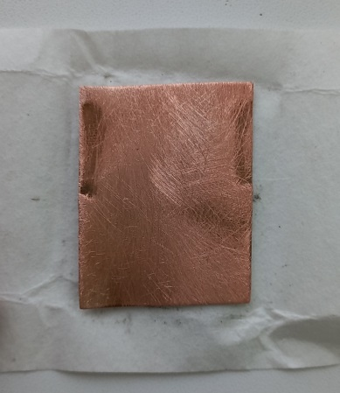
Рис.6-7. Образец меди до и после погружения в топливо
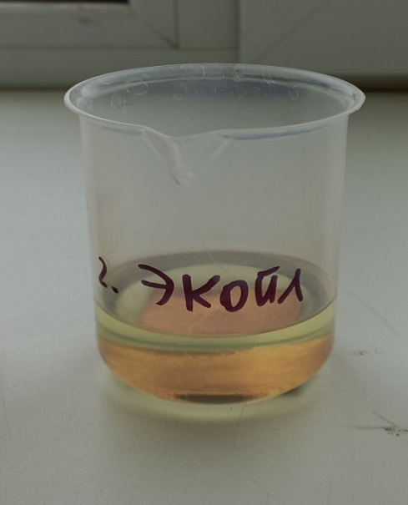
Рис.8. Образец меди погружен в топливо
В результате данного исследования можно сделать вывод, что дизельные топлива марок Нефтехимпром, Экойл и Лукойл не имеют в своем составе никаких кислот.

4 Заключение

4.1 Выводы
Данная исследовательская работа позволяет сделать вывод о том, что качество дизельного топлива на автозаправках Нефтехимпром, Экойл и Лукойл, оказалось схожим по всем аспектам исследования, но из за различия в цене самым выгодным дизельным топливом является лукойловское.

4.2 Советы по выбору АЗС в Пермском крае
Результаты лабораторных испытаний топлива показывают, что целесообразно заправляться на станциях, работающих под брендами сети. Следует выбирать те точки, которые расположены в крупных городах или вдоль автомагистралей с интенсивным движением. Степень контроля качества продукции здесь выше.
Опытные водители дают ряд дополнительных советов: не заправляйтесь на АЗС с низкими ценами;
выбирайте станции с новыми колонками, чистой территорией и т. д.; проверяйте наличие сертификатов и паспортов на горюче-смазочные материалы.
Автолюбители не считают нужным гнаться за импортной маркой. Это связано с тем, что бензин, реализуемый на российских АЗС, работающих под брендом Shell или BP, производится на отечественных НПЗ. Иностранные компании лишь добавляют в него свои фирменные присадки. Эта информация должна содержаться в паспорте продукта.
Существует несколько рекомендаций по самостоятельному контролю качества бензина. Для их выполнения потребуется слить небольшое количество продукта и запастись вспомогательными материалами: Нанесите несколько капель топлива на белый лист бумаги. Если смесь была качественной, после высыхания пятно будет светлым. Черный или кирпичный оттенки – признак наличия вредных примесей. Это также может быть признаком того, что горючее старое.В емкость с ГСМ нужно добавить раствор марганцовки. Если на поверхности появились пятна, значит, они было разбавлены водой. Чистоедизельное топливо не меняет цвета. Капните подозрительную жидкость на стекло и подожгите его. Хороший продукт сгорит без следа. Если есть белесые или ржавые пятна, в составе были смолы и масла.

5 Источники литературы
1. ГОСТ 305-2013. Межгосударственный СтандартТопливо Дизельное. технические условия. Diesel fuel. Specifications. МКС 75.160.20.введ. 2015-01-01.
2. ГОСТ 33196-2014. Топлива Дистиллятные. Определение свободной воды и механических примесей визуальным методом. Distillatefuels. Determinationoffreewaterandparticulatecontaminationbyvisualinspectionmethod. МКС 75.160.20. введ. 2019-01-01.
3.ГОСТ 3900-85. Межгосударственный Стандарт. Нефтьи Нефтепродукты. Методыопределенияплотности.Petroleum and petroleum products. Methodsfordeterminationofdensity. МКС 75.080. ОКСТУ 0209. введ. 1987-01-01.
4. ГОСТ 6307-83. Группа Б09. Межгосударственный Стандарт. Нефтепродукты. Метод определения наличия водорастворимых кислот и щелочей. Petroleumproducts. Methodoftestforwater-solubleacidsandalkalies. МКС 75.080. ОКСТУ 0209. введ. 1977-01-01.
5.Озащитеправпотребителей07.02.1992 N 2300-1 (ред. от 05.12.2022) [Электронный ресурс]. - https://nefte-gaz.info/dizelnoe-toplivo-eto
6. О защите прав потребителей 07.02.1992 N 2300-1 (ред. от 05.12.2022) [Электронный ресурс]. - https://www.magnumoil.ru/blog/stati/dizelnoe-toplivo/ekspluatacionnye-pokazateli-dizelnogo-topliva
7. О защите прав потребителей 07.02.1992 N 2300-1 (ред. от 05.12.2022) [Электронный ресурс]. - https://selhoztehnik.com/marki-dizelnogo-topliva-i-ih-harakteristiki-rasshifrovka-i-primenenie
8. О защите прав потребителей07.02.1992 N 2300-1 (ред. от 05.12.2022) [Электронный ресурс]. - https://fuelwiki.ru/diesel/sostav-dizelnogo-topliva#i-2
9. О защите прав потребителей 07.02.1992 N 2300-1 (ред. от 05.12.2022) [Электронный ресурс]. - https://gostassistent.ru/doc/43fe6494-cf61-48c2-9242-ee2a90248afd
10. О защите прав потребителей 07.02.1992 N 2300-1 (ред. от 05.12.2022) [Электронный ресурс]. - https://dongfeng-auto.ru/dvigateli-avto/letnee-diztoplivo-zimoj.html#:~:text=Использовать%20летнее
11.О защите прав потребителей07.02.1992 N 2300-1 (ред. от 05.12.2022) [Электронный ресурс]. - https://boochi.ru/dlya-chego/dizelnoe-toplivo-chto-eto.html
12.О защите прав потребителей 07.02.1992 N 2300-1 (ред. от 05.12.2022) [Электронный ресурс]. - https://dom-all.ru/luchshie-azs-po-kachestvu-benzina-i-diztopliva-v-rossii
13. О защите прав потребителей 07.02.1992 N 2300-1 (ред. От 05.12.2022) [Электронный ресурс]. –https://www.tnvd62.ru/osnovnye-harakteristiki-topliva.php

6 Приложения

Приложение №1 (Определение наличия воды)
ГОСТ 33196-2014
1 Область применения
1.1 Настоящий стандарт устанавливает два метода определения наличия свободной воды и механических примесей в дистиллятных топливах с температурой конца кипения до 400°С и цветностью не более 5 единиц по шкале ASTM.
1.1.1 Оба метода могут применяться для проведения испытаний как в полевых условиях при температуре хранения топлива, так и в лабораторных условиях при регулируемой температуре.
1.1.2 Метод 1 обеспечивает быстрое определение наличия/отсутствия загрязнения в топливе, метод 2 применяется для определения численного значения мутности топлива по его внешнему виду.
1.2 Значения, выраженные в единицах СИ, следует считать стандартными. Значения, приведенные в скобках, являются справочными.
1.3 Настоящий стандарт не рассматривает всех проблем безопасности, связанных с его применением, если они существуют. Пользователь настоящего стандарта несет ответственность за обеспечение техники безопасности, охрану здоровья человека и определение границ применимости стандарта до начала его применения.
2 Сущность метода
Помещают приблизительно 900 мл топлива в чистый стеклянный сосуд вместимостью 1 л и визуально оценивают его прозрачность. Затем пробу перемешивают вращательными движениями и осматривают на наличие видимого осадка и капелек воды ниже воронки, образующейся при вращении.
6.2 При проведении испытаний топлив с цветностью более 5 единиц по цветовой шкале ASTM D1500 определение может быть затруднено и оператор может не обнаружить свободную воду или механические примеси.
3 Аппаратура
7.1 Цилиндрический сосуд из прозрачного стекла диаметром (100±10) мм, способный вмещать в себя (1,0±0,1) л топлива.
7.2 Бумажная карточка (стандартная штриховая шкала) (см. ), ламинированная прозрачным пластиком, имеющая пять параллельных линий различной ширины и соответствующая следующему описанию.
7.2.1 Материал карточки - белая бумага размером 120180 мм.
7.2.2 Цвет, ширина линий и расстояние между ними - пять черных линий расположены в порядке увеличения их ширины: первая линия шириной 0,6 мм, вторая - 1,6 мм, каждая последующая линия на 1,6 мм шире предыдущей до максимальной ширины 6,4 мм.
7.2.3 Линии должны быть пронумерованы от 1 до 5. Самая тонкая линия обозначается N 1.
7.3 Ряд стандартных фотографий (см. ) с изображениями вида стандартной штриховой шкалы при ее просмотре через топлива с различной степенью мутности, пронумерованных от 1 до 6. На фотографии N 1 изображен вид стандартной штриховой шкалы через топливо с минимальной степенью мутности, на фотографии N 6 - с максимальной степенью мутности.
7.4 Степень мутности топлив устанавливается произвольно и не является эквивалентной увеличению содержания взвешенных механических примесей или воды. Поэтому важно использовать только соответствующие утвержденные фотографии.
7.5 Устройство контроля температуры с погрешностью измерений не более ±0,5°С (±1°F) для проведения испытаний в лабораторных условиях при заданной температуре.
7.6 Термостат соответствующих размеров, позволяющий поддерживать постоянной необходимую температуру пробы в сосуде с погрешностью не более ±0,5°С (±1°F), для проведения испытаний в лабораторных условиях при заданной температуре.
4 Проведение испытания
10.1 Метод 1
Визуальным осмотром проверяют наличие воды или механических примесей. Пробу просматривают на свету для выявления помутнения или отсутствия прозрачности. Затем пробу перемешивают вращательными движениями и осматривают на наличие механических примесей ниже воронки, образующейся при вращении. Состояние топлива, установленное при визуальном осмотре, записывают как "чистое и прозрачное" или как "не являющееся чистым и прозрачным". Отмечают также, наблюдаются или не наблюдаются в нижней части воронки твердые частицы или вода.
10.2 Метод 2
Помещают сосуд с пробой в хорошо освещенную зону, стараясь избегать отражений света с лицевой поверхности сосуда. Непосредственно за сосудом размещают стандартную штриховую шкалу, при этом линии должны быть параллельными дну сосуда. Самая узкая линия должна располагаться внизу стандартной штриховой шкалы.
10.2.1 Сравнивают вид стандартной цветовой шкалы через сосуд с пробой со стандартными фотографиями. Фотографии располагают рядом с сосудом так, чтобы они были освещены аналогично пробе. Выбирают фотографию, изображение на которой наиболее совпадает с видом стандартной штриховой шкалы через сосуд с пробой. Различия в цвете топлива во внимание не принимают. Различия в изображениях на фотографиях заключаются в последовательном исчезновении линий, а также в их постепенном осветлении. Номер фотографии, изображение на которой наиболее близко к виду стандартной штриховой шкалы через пробу топлива, записывают как численное значение мутности топлива.
10.2.2 Убирают стандартную штриховую шкалу и перемешивают топливо в сосуде вращательными движениями. Осматривают нижнюю часть воронки, образующейся при вращении, на наличие твердых частиц и капелек воды. Записывают результат осмотра на наличие каких-либо примесей или воды.
10.2.3 Записывают все дополнительные наблюдения, например особенно сильное загрязнение водой или твердыми частицами или более темный цвет топлива, затрудняющий определение.

Приложение №2 (определение наличия кислот и щелочи)
ГОСТ 6307-83
1. АППАРАТУРА, МАТЕРИАЛЫ И РЕАКТИВЫ
1.1. Для определения водорастворимых кислот и щелочей применяют: рН-метр любого типа с погрешностью измерения не более 0,1 рН, со стеклянными хлорсеребряными или каломельными электродами;
посуду и оборудование лабораторные стеклянные по ГОСТ 25336-82:
пробирки любого типа, вместимостью не более 10 см;
стаканы В-1-100ХС, H-1-100XC;
колбу коническую KH-2-100XC, KH-2-250XC;
воронку В-56-80ХС, ВД-1-250ХС, ВД-1-500ХС;
цилиндры 1-25, 1-50, 1-100 по ГОСТ 1770-74;
чашку выпарительную 5 по ГОСТ 9147-80;
шпатель;
пипетки исполнения 4 любого типа по ГОСТ 29227-91;
бензин авиационный марки Б-70 или нефрас-С 50/170 по ГОСТ 8505-80 или бензин-растворитель для резиновой промышленности, проверенные на нейтральность;
вода дистиллированная с рН 6-8, проверенная на нейтральность;
спирт этиловый ректификованный технический по ГОСТ 18300-87 или спирт этиловый технический по ГОСТ 17299-78, разбавленный 1:1 дистиллированной водой, проверенной на нейтральность;
фенолфталеин (индикатор), 1%-ный раствор в 60%-ном этиловом спирте;
метиловый оранжевый (индикатор), 0,02%-ный водный раствор;
бумага фильтровальная лабораторная по ГОСТ 12026-76.
(Измененная редакция, Изм. N 1).
2.2. Дистиллированную воду, бензин и спирт необходимо проверять на нейтральность по метиловому оранжевому и фенолфталеину или при помощи рН-метра.
3. ПРОВЕДЕНИЕ ИСПЫТАНИЯ
3.1. При испытании жидких нефтепродуктов в делительную воронку помещают 50 см испытуемого нефтепродукта и 50 см дистиллированной воды, нагретых до 50-60 °С. Легкие нефтепродукты (бензин, лигроин и т.д.), а также продукты, в которых могут образоваться водорастворимые кислоты и щелочи в результате гидролиза, не нагревают.
Если вязкость нефтепродукта более 75 сСт при 50 °С, то его предварительно смешивают при комнатной температуре с 50 см бензина. Затем добавляют 50 см дистиллированной воды, подогретой до 50-60 °C.
Содержимое делительной воронки слегка взбалтывают в течение 5 мин, не допуская образования эмульсии. После отслоя нижний водный слой сливают через воронку с бумажным фильтром в коническую колбу.
3.2. При испытании пластичных смазок, парафинов, церезинов и восковых составов в фарфоровую чашку или коническую колбу берут 50 г предварительно расплавленной пробы, взвешенной с погрешностью не более 0,01 г. Затем туда наливают 50 см дистиллированной воды, нагревают содержимое до полного расплавления и перемешивают стеклянной палочкой или встряхиванием.
После охлаждения до комнатной температуры отделившийся нижний водный слой осторожно сливают через воронку с бумажным фильтром в коническую колбу. Затвердевшие продукты (парафины, церезин и др.) предварительно прокалывают стеклянной палочкой.
3.3. При испытании присадок в измерительный цилиндр наливают 10 см испытуемой присадки и 40 см бензина. Полученный раствор переносят в делительную воронку, туда же добавляют 50 см подогретой до 50-60 °С дистиллированной воды. Содержимое делительной воронки взбалтывают в течение 5 мин. После отстоя отделившийся нижний водный слой сливают через воронку с бумажным фильтром в коническую колбу.
3.1-3.3. (Измененная редакция, Изм. N 1).
3.4. Если при смешении нефтепродукта с водой образуется эмульсия, то водорастворимые кислоты и щелочи экстрагируют, обрабатывая нефтепродукт спиртовым раствором (1:1), нагретым до 50-60 °С (вместо дистиллированной воды) по пп.3.1 или 3.3.
3.5. В вытяжках, полученных по пп.3.1, 3.2, 3.3 и 3.4, определяют наличие водорастворимых кислот и щелочей по величине рН или с помощью индикаторов.
3.5.1. Для определения наличия водорастворимых кислот и щелочей по величине рН в стаканчик помещают 35-50 см вытяжки, погружают электроды на глубину 10-12 мм и замеряют величину рН в соответствии с требованиями по эксплуатации рН-метра.
Отсутствие и наличие водорастворимых кислот и щелочей в водной или водно-спиртовой вытяжке нефтепродуктов устанавливают по таблице.
3.5.2. Для определения наличия водорастворимых кислот и щелочей с помощью индикаторов в две пробирки помещают по 1-10 смвытяжки.
В одну из пробирок помещают две капли раствора метилового оранжевого и сравнивают цвет вытяжки с цветом такого же объема дистиллированной воды, в которую добавляют две капли раствора метилового оранжевого, налитой в третью пробирку. Окрашивание вытяжки в розовый цвет указывает на наличие в испытуемом нефтепродукте водорастворимых кислот.
Во вторую пробирку прибавляют три капли раствора фенолфталеина.
Окрашивание раствора в розовый или красный цвет указывает на наличие водорастворимых щелочей.
Нефтепродукт считается не содержащим водорастворимых щелочей или кислот при отсутствии розового или красного окрашивания вытяжки от фенолфталеина или метилового оранжевого индикаторов.
3.5.3. При разногласиях, возникших при оценке качества нефтепродуктов испытание на наличие водорастворимых кислот и щелочей проводят по п.3.5.1.
3.5.2, 3.5.3. (Измененная редакция, Изм. N 1).

Приложение №3 (Испытание на медной пластинке)
ГОСТ 6321-92
1. АППАРАТУРА, РЕАКТИВЫ И МАТЕРИАЛЫ
Аппаратура, реактивы и материалы - по приложению 1, разд.3 и 4, в том числе аппарат типа ИКАН по НТД. Допускается использовать:
пробирки стеклянные внешним диаметром (17±1) мм, высотой (150±5) мм;
пластинки из электролитой* меди марок М0 или M1 по ГОСТ 859, размерами 40х10х2 мм, с предельными отклонениями по длине и ширине ±1 мм, по толщине ±0,5 мм.
Текст документа соответствует оригиналу. - Примечание изготовителя базы данных.
Шкурка шлифовальная по ГОСТ 6456 или ГОСТ 5009 или шлифовальный порошок с зернистостью абразивного материала 6-8 по ГОСТ 3647, или аналогичные абразивные материалы с той же зернистостью.
Микропорошок шлифовальный с зернистостью М14 или М10 по ГОСТ 3647 или аналогичный с той же зернистостью.
Термометры типов ТЛ-2 N 2; ТЛ-2 N 3; ТЛ-5 N 2; ТЛ-6 N 2; ТЛ-6 N 3 по НТД.
Термометры электроконтактные по ГОСТ 9871 с погрешностью не более 1°С.
Термоконтакторы ртутные стеклянные типов ТК-53БМ, ТК-53ММ.
Спирт этиловый ректификованный по ГОСТ 18300, гидролизный высшей очистки.
Толуол по ГОСТ 14710 или ГОСТ 5789.
Смесь спиртотолуольная в соотношении 1:1 (по объему).
Изооктан эталонный по ГОСТ 12433 или технический по ГОСТ 4095.
Чаша выпарительная фарфоровая по ГОСТ 9147.
Щипцы или пинцет из нержавеющей стали или никелированные.
Вата гигроскопическая.
Бумага фильтровальная по ГОСТ 12026.
Пробки корковые.
3. ПРОВЕДЕНИЕ ИСПЫТАНИЯ
Проведение испытаний осуществляют по разд.8 приложения 1. Допускается проводить испытания, как указано в пп.4.1-4.3.
3.1. Пробирки с топливом и медными пластинками помещают в вертикальном положении в нагретую водяную баню.
Уровень воды в бане должен быть выше уровня топлива в пробирках не менее чем на 30 мм.
3.2. Топливо для реактивных двигателей выдерживают в течение 3 ч при температуре (100±1)°С, остальные топлива - при (50±2)°С.
3.3. По истечении 3 ч пластинку извлекают пинцетом из пробирки и промывают в фарфоровой чаше не менее двух раз спиртотолуольной смесью и просушивают на фильтровальной бумаге (промокая). Не допускается касание руками поверхности пластинки.
4. ОЦЕНКА РЕЗУЛЬТАТОВ ИСПЫТАНИЯ
4.1. Для каждого испытуемого топлива проводят не менее двух параллельных определений. Оценку результатов испытания осуществляют по разд.9 приложения 1. Допускается проводить оценку результатов по п.5.2.
4.2. Просушенные пластинки осматривают со всех сторон, сравнивают со свежешлифованной пластинкой (эталоном) и устанавливают изменение (или отсутствие изменения) цвета, наличие (или отсутствие) налетов или пятен на их поверхности и записывают результаты осмотра. При этом появление равномерного оранжевого оттенка, без изменения первоначального блеска, не считают изменением цвета пластинки.
4.3. Топливо считают не выдержавшим испытание, если хотя бы при одном определении на пластинке образовался налет или пятна черного, коричневого или серо-стального цвета.
При других изменениях или отсутствии изменения цвета пластинки топливо считают выдержавшим испытание.

Приложение №4 (Определение плотности исследуемых марок дизельного топлива)
ГОСТ 3900-85
1. ОПРЕДЕЛЕНИЕ ПЛОТНОСТИ АРЕОМЕТРОМ
Метод применяется для определения плотности нефти и нефтепродуктов ареометром для нефти.
1.1. Сущность метода
Сущность метода заключается в погружении ареометра в испытуемый продукт, снятии показания по шкале ареометра при температуре определения и пересчете результатов на плотность при температуре 20 °С.
1.2. Проведение испытания
1.2.1. Цилиндр для ареометров устанавливают на ровной поверхности. Пробу испытуемого продукта наливают в цилиндр, имеющий ту же температуру, что и проба, избегая образования пузырьков и потерь от испарения. Пузырьки воздуха, которые образуются на поверхности, снимают фильтровальной бумагой.
1.2.2. Температуру испытуемой пробы измеряют до и после измерения плотности по термометру ареометра (при испытании темных нефтепродуктов термометр ареометра приподнимают над уровнем жидкости настолько, чтобы был виден верхний конец столбика термометрической жидкости и можно было отсчитать температуру) или дополнительным термометром. Температуру поддерживают постоянной с погрешностью не более 0,2 °С.
1.2.3. Чистый и сухой ареометр медленно и осторожно опускают в цилиндр с испытуемым продуктом, поддерживая ареометр за верхний конец, не допуская смачивания части стержня, расположенной выше уровня погружения ареометра.

1.2.4. Когда ареометр установится и прекратятся его колебания, отсчитывают показания по верхнему краю мениска, при этом глаз находится на уровне мениска (черт.1). Отсчет по шкале ареометра соответствует плотности нефтепродукта при температуре испытания (масса продукта, содержащейся в единице его объема, г/см).

